Содержание

Содержание……………………………………………………………….3
- Расчет чувствительности приемника…………………………………...4
- Анализ полученных результатов………………………………………..8
- Расчет влияния помех на прием………………………………………....9
- Анализ полученных результатов………………………………………16
Список использованной литературы…………………………………..18
Приложение А. Радиоприемное устройство. Схема
электрическая принципиальная 4072.505000.000 Э3…………..…………....19
Приложение Б. Радиоприемное устройство. Перечень
элементов 4072.505000.000 ПЭ…………………………………………….…20

4072.505000.000 ПЗ

Изм.
Лист
№ докум.
Подпись
Дата
Разраб.
Залызин А.А.
Провер.
Гулин А.И.
Реценз.
Н. Контр.
Тулебаев Д.Д.
Утверд.
Султанов А.Х.
Лист
3
Радиоприемное устройство

Пояснительная записка
Литер
Листов
21
УГАТУ, гр. РРиТ-404
У

Расчет чувствительности приемника
Изм.
Лист
№ докум.
Подпись
Дата
Лист
4
4072.505000.000 ПЗ

  - Исходные данные:
Структурная схема ВЧ тракта приемника представлена на рис. 1.
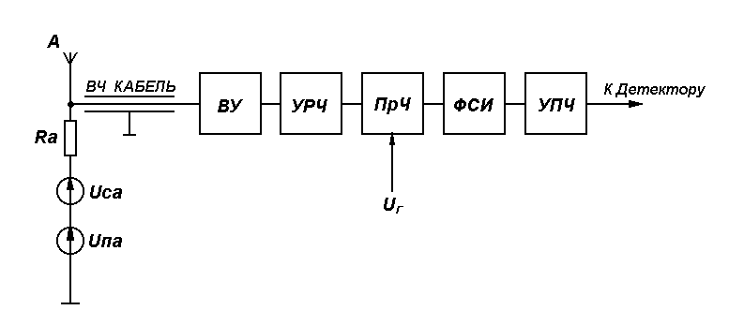
Рис.1 – Структурная схема супергетеродинного приемника.

Параметры узлов:
T_{A} = 1200 K – шумовая температура антенны;
R_{A} = 300 Ом – сопротивление антенны;
L_{каб} = 1 дБ – потери в кабели;
L_{ВУ} = 2 дБ – потери во входном устройстве;
K_{р УРЧ} = 8 дБ – коэффициент передачи мощности УРЧ;
K_{ш УРЧ} = 10 дБ – коэффициент шума УРЧ;
K_{р ПрЧ} = -6 дБ – коэффициент передачи мощности ПрЧ;
K_{ш Прч} = 8 дБ – коэффициент шума ПрЧ;
L_{ф} = 4 дБ – потери в ФСИ;
∆F_{ф} = 50 кГц – полоса пропускания ФСИ по уровню 3 дБ;
K_{ш УПЧ} = 18 дБ - коэффициент шума УПЧ;
q₀ = 12 дБ – требуемое отношение с/ш на входе детектора.

Определить:
Изм.
Лист
№ докум.
Подпись
Дата
Лист
5
4072.505000.000 ПЗ

    - Шумовую температуру приемника Т_{ш Прм};
    - Коэффициент шума приемника К_{ш Прм};
    - Чувствительность приемника в единицах мощности [Вт];
    - Чувствительность приемника в [дБм];
    - Чувствительность приемника в единицах напряжения [мкВ];
    - Дать оценку структуры приемника для возможного снижения шумов и повышения чувствительности;
    - Предложить необходимые способы повышения чувствительности приемника.
  - Переводим исходные данные из дБ в разы, используя соотношение:
Получим следующие результаты:
  - Определяем значение коэффициента передачи и коэффициента шума пассивных узлов (кабель, ВУ, ФСИ) приемника, используя формулу:

Получим следующие результаты:
Изм.
Лист
№ докум.
Подпись
Дата
Лист
6
4072.505000.000 ПЗ

  - Вычислим значение шумовой температуры каждого каскада приемника, используя формулу:
Получим следующие результаты:
  - Рассчитаем шумовую температуру приемника в целом, фиксируя вклад каждого узла:
  - Находим коэффициент шума приемника в целом:
  - Определяем суммарную тепловую температуру приемника и антенны:
  - Вычисляем суммарную мощность шума на входе приемника, пологая, что ∆F = ∆F_{ф} = ∆F_{эф} = 50 кГц:
Изм.
Лист
№ докум.
Подпись
Дата
Лист
7
4072.505000.000 ПЗ

  - Рассчитываем искомое значение чувствительности приемника:
Вычисляем значение чувствительности в дБ в отношении 1 мВт:
Вычисляем значение чувствительности в единицах напряжения:

Анализ полученных результатов
Изм.
Лист
№ докум.
Подпись
Дата
Лист
8
4072.505000.000 ПЗ

- Сравнение значений шумовой температуры анализируемого приемника и антенны (Т_{Прм} = 58660,1 К и Т_{А} = 1200 К) позволяет говорить, что Т_{Прм} >> Т_{А}. Следовательно, при уменьшении Т_{Прм} возможно значительное увеличение чувствительности РПУ. Т.о. снижение шумов приемника целесообразно.
- Сравнение значений шумовых температур приемника
(Т_{Прм} = 58660,1 К) и УРЧ (Т_{УРЧ} = 5263,326 К) показывает принципиальную возможность снижения шумов. Основной вклад в Т_{Прм} вносят шумы УПЧ. Снизить их уровень можно двумя путями:
- Можно рекомендовать использовать УПЧ с меньшим уровнем собственных шумов. Если применить УПЧ с К_{ш УПЧ} = 5 дБ (заданное значение К_{ш УПЧ} = 18 дБ), то шумовая температура приемника будет определяться следующими слагаемыми (в соответствии с пунктами 1.2, 1.4, 1.5):
Следовательно, Т_{Прм} уменьшиться почти в 7 раз, а доля шумов УПЧ станет значительно меньше.
- Уменьшить вклад шумов УПЧ можно, применив ПрЧ и (или) УРЧ с большими значениями коэффициента усиления. Применим УРЧ с К_{р УРЧ} = 20 дБ, а ПрЧ с К_{р ПрЧ} = 8 дБ, тогда шумовая температура приемника будет определяться следующими слагаемыми (в соответствии с пунктами 1.2, 1.5):
Т.о. использование УРЧ с высоким коэффициентом усиления значительно снижает Т_{Прм}, а так же вклад шумов ПрЧ, ФСИ и УПЧ.

Расчет влияния помех на прием
Изм.
Лист
№ докум.
Подпись
Дата
Лист
9
4072.505000.000 ПЗ

- Исходные данные:
На входе приемника действуют:
сигнал: f_{С} = 4, 75 МГц, U_{СА} = 100 мкВ;
помеха: f_{П1} = 4, 73 МГц, U_{П1А} = 70 мВ;
f_{П2} = 5, 95 МГц, U_{П2А} = 85 мВ;
f_{П3} = 13, 33 МГц, U_{П3А} = 55 мВ.
ВУ: применен одноконтурный фильтр;
Q_{кэ} = 80 – эквивалентная добротность контура;
К_{0 ВУ} = 0,4 – резонансный коэффициент передачи ВУ.
УРЧ: резонансная одноконтурная система;
Q_{кэ} = 60 – эквивалентная добротность контура;
К_{0 УРЧ} = 5 – резонансный коэффициент передачи УРЧ.
ПрЧ: схема реализации простая;
f_{ПрЧ} = f_{Г} - f_{С} – использована верхняя настройка;
f_{ПЧ} = 0,6 МГц.
ФСИ: ∆F_{ф} = 15 кГц – полоса пропускания;
S_{ск} = 4 дБ/кГц – крутизна скатов;
σ_{ПП} = 3 дБ – затухание на границах полосы пропускания.

Определить:
- Частоту гетеродина;
- Рассчитать частоты дополнительных каналов приема при m и n не более 2. Показать их расположение на частотной оси;
- Определить степень опасности каждой из помех с точки зрения ее прохождения через дополнительные каналы приема;
- Рассчитать ослабление опасных помех в отдельных каскадах и ВЧ тракте в целом;
- Для опасных помех определить отношение с/ш на входе детектора;
- Проверить возможность нелинейного взаимодействия каждой из помех с сигналом и другими помехами в УРЧ и ПрЧ;
Изм.
Лист
№ докум.
Подпись
Дата
Лист
10
4072.505000.000 ПЗ

- Рассчитать и построить характеристики избирательности и определить значения полос пропускания ВУ, УРЧ и преселектора в целом.
  - Рассчитаем частоту гетеродина:
  - По формуле
определяем частоты каналов приема (f_{КП}) при m и n ≤ 2. Все полученные данные заносим в таблицу 1.
Таблица 1.
n | m | f_{КП}, МГц | Примечания
1 | 0 | 0,6 | Канал ПЧ | f_{П} = f_{ПЧ}
2 | 0 | 0,3 |  | 2f_{П} = f_{ПЧ}
1 | 1 | 4,75 | Основной канал | f_{Г} – f_{С} = f_{ПЧ}
1 | 1 | 5,95 | Зеркальный канал | f_{П} - f_{Г} = f_{ПЧ}
2 | 1 | 2,975 |  | 2f_{П} - f_{Г} = f_{ПЧ}
2 | 1 | 2,375 |  | f_{Г} - 2f_{П} = f_{ПЧ}
1 | 2 | 11,3 |  | f_{П} - 2f_{Г} = f_{ПЧ}
1 | 2 | 10,1 |  | 2f_{Г} - f_{П} = f_{ПЧ}
2 | 2 | 5,65 |  | 2f_{П} - 2f_{Г} = f_{ПЧ}
2 | 2 | 5,05 |  | 2f_{Г} - 2f_{П} = f_{ПЧ}

Убеждаемся, что один из каналов приема соответствует частоте сигнала.
Строим диаграмму (рис. 2), иллюстрирующую f_{КП} на частотной оси. Каждый канал приема условно показываем в виде “дельта – функции”. На самом деле каналы приема имеют конечную полосу пропускания, зависящую от ∆F_{ф}.

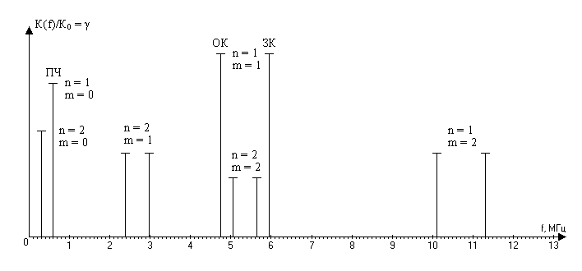
Изм.
Лист
№ докум.
Подпись
Дата
Лист
11
4072.505000.000 ПЗ

Рис. 2 – Расположение каналов приема на частотной оси.

  - Сравниваем значения частот помех на входе приемника f_{П1}, f_{П2}, f_{П3} с частотами дополнительных каналов приема.
Частота 1-ой помехи f_{П1} = 4,73 МГц близка к частоте основного канала, поэтому первая помеха может оказаться опасной из-за неидеальности ФСИ (помеха по соседнему каналу).
Частота 2-ой помехи f_{П2} = 5,95 МГц совпадает с частотой зеркального канала при m, n = 1.
Частота 3-ей помехи f_{П3} = 13,33 МГц не попадает ни в один из каналов приема, т.е. напрямую она неопасна. Проверка опасности третьей помехи с точки зрения многосигнальной избирательности будет приведена ниже.
  - Определяем ослабление 1-ой помехи (f_{П1} = 4,73 МГц) в приемнике.
Отстройка помехи от частоты сигнала составляет:
Что сопоставимо с полосой пропускания ФСИ, следовательно, помеха находится в одном из соседних каналов и через ПрЧ пройдет с тем же коэффициентом передачи, что и сигнал:

Основное ослабление 1-ой помехи должен обеспечить ФСИ:
Изм.
Лист
№ докум.
Подпись
Дата
Лист
12
4072.505000.000 ПЗ

Значение отстройки относительно границы полосы пропускания ФСИ:
Ослабление помехи в ФСИ:
Очевидно, что σ_{ВУ1} и σ_{УРЧ1} будут очень малы, т.к. полоса пропускания одиночного контура ∆F_{кэ} > f_{П1}, т.о. помеха попадает в полосу пропускания ВУ и УРЧ. Считаем σ_{ВУ1} = σ_{УРЧ1} = 0.
Определяем отношение с/ш на входе детектора:
1-ая помеха близка к резонансной частоте ВУ и УРЧ, поэтому
Значения напряжений 1-ой помехи на входах УРЧ и ПрЧ составляют:
Т.о. становиться видно, что ни отношение с/ш на выходе детектора, ни значения напряжений на входах УРЧ и ПрЧ не удовлетворяют поставленным требованиям. Возможность их улучшения будет рассмотрена в п. 4.
  - Определяем ослабление 2-ой помехи (f_{П2} = 5,95 МГц) в приемнике.
Рассчитаем ослабление 2-ой помехи во ВУ.
Значение обобщенной расстройки, соответствующей f_{П2}:
Относительный коэффициент передачи ВУ на частоте f_{П2}:

Ослабление помехи во ВУ:
Изм.
Лист
№ докум.
Подпись
Дата
Лист
13
4072.505000.000 ПЗ

Рассчитаем ослабление 2-ой помехи в УРЧ.
Значение обобщенной расстройки, соответствующей f_{П2}:
Относительный коэффициент передачи УРЧ на частоте f_{П2}:
Ослабление помехи в УРЧ:
Ослабление 2-ой помехи в преселекторе:
По таблице [5] определяем дополнительное ослабление в ПрЧ для простой схемы (при n,m = 1):
Ослабление 2-ой помехи в ФСИ равно нулю, т.к. после преобразования частота помехи (при n,m = 1) , точно совпадает с f_{ПЧ}, т.е. с центральной частотой настройки ФСИ, а значит σ_{ф} = 0.
Определяем отношение с/ш на входе детектора:
Анализ полученного результата говорит о том, что помеха полностью ослабляется в преселекторе. Т.о. усложнение схемы узла ПрЧ не требуется.
Значения напряжений 2-ой помехи на входах УРЧ и ПрЧ составляют:
Напряжение 2-ой помехи на входах УРЧ и ПрЧ много меньше 10 мВ, что позволяет не принимать во внимание нелинейные взаимодействия 2-ой помехи с сигналом в этих каскадах.
- Определяем ослабление 3-ей помехи (f_{П3} = 13,33 МГц) в приемнике.
Изм.
Лист
№ докум.
Подпись
Дата
Лист
14
4072.505000.000 ПЗ

Данная помеха не попадает ни в один из дополнительных каналов приема и ее уровень после ФСИ будет пренебрежимо мал. Поэтому, можно принять q_{П3} → ∞.
Проверим, не является ли напряжение помехи на входах УРЧ и ПрЧ достаточным для возникновения в этих каскадах нелинейных эффектов, приводящих к блокированию, перекрестной и интермодуляции.
Рассчитаем ослабление 3-ей помехи во ВУ.
Значение обобщенной расстройки, соответствующей f_{П3}:
Относительный коэффициент передачи ВУ на частоте f_{П3}:
Ослабление помехи во ВУ:
Рассчитаем ослабление 3-ей помехи в УРЧ.
Значение обобщенной расстройки, соответствующей f_{П3}:
Относительный коэффициент передачи УРЧ на частоте f_{П3}:
Ослабление помехи в УРЧ:

Ослабление 3-ей помехи в преселекторе:
Изм.
Лист
№ докум.
Подпись
Дата
Лист
15
4072.505000.000 ПЗ

Значения напряжений 3-ей помехи на входах УРЧ и ПрЧ составляют:
Т.к. напряжения на входах УРЧ и ПрЧ значительно меньше 10 мВ, то они не могут вызвать нелинейных эффектов.
- При помощи программы Advanced Grapher строим характеристику избирательности ВУ, УРЧ и преселектора в целом.
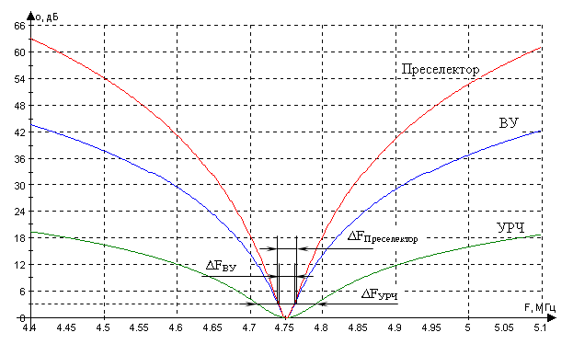
Рис. 3 – Характеристика избирательности ВУ, УРЧ и преселектора.

По графикам определяем значение полос пропускания:

Анализ полученных результатов
Изм.
Лист
№ докум.
Подпись
Дата
Лист
16
4072.505000.000 ПЗ

- Помеха с частотой f_{П1} = 4,73 МГц близка к основному каналу и попадает в полосу пропускания преселектора (∆F_{Преселектор} = 22,1 кГц;
∆f_{П1} = 20 кГц), следовательно в преселекторе не ослабляется. Основное ослабление данной помехи происходит в ФСИ и достигает 53 дБ. Однако на входе детектора q_{П1} = - 3,07 дБ, что означает, что ФСИ с такой полосой пропускания не удовлетворяет требованиям. На выходе приемника действует как сигнал, так и усиленная 1-ая помеха.
Напряжение 1-ой помехи на входе УРЧ достигает 28 мВ, а на входе
ПрЧ 140 мВ. Т.о. столь большая помеха может вызвать нежелательные нелинейные эффекты в УРЧ и ПрЧ, поэтому проектирование УРЧ и ПрЧ должно проводиться с учетом требований по многосигнальной избирательности [4].
- Помеха с частотой f_{П2} = 5,95 МГц попадат в дополнительны канал приема (n,m = 1, при которых f_{П} - f_{Г} = f_{ПЧ}). Этот канал является зеркальным каналом приема. Ослабление 2-ой помехи в преселекторе составляет
119,85 дБ. Т.к. в ПрЧ мы применили простую схему, то дополнительного ослабления помехи в этом узле происходить не будет. В результате та входе детектора имеет приемлемое отношение с/ш равное 62,09 дБ.
- Помеха с частотой f_{П3} = 13,33 МГц не попадает ни в один из дополнительных каналов, и ее уровень после ФСИ будет пренебрежительно мал. На входах УРЧ и ПрЧ уровень этой помехи не достаточен для нелинейного взаимодействия с сигналом и другими помехами. Т.о. 3-ья помеха опасности радиоприему не представляет.

Поскольку исходя из п. 3.5 видно, что ФСИ недостаточно сильно ослабляет 1-ую помеху, то принимаем ∆F_{ф} = 14 кГц; S_{ск} = 5 дБ/кГц и пересчитываем п. 3.5:
Изм.
Лист
№ докум.
Подпись
Дата
Лист
17
4072.505000.000 ПЗ

- Определяем ослабление 1-ой помехи (f_{П1} = 4,73 МГц) в отдельных каскадах ВЧ тракта приемника.
Отстройка помехи от частоты сигнала составляет:
Что сопоставимо с полосой пропускания ФСИ, следовательно, помеха находится в одном из соседних каналов и через ПрЧ пройдет с тем же коэффициентом передачи, что и сигнал:
Основное ослабление 1-ой помехи должен обеспечить ФСИ:
Значение отстройки относительно границы полосы пропускания ФСИ:
Ослабление помехи в ФСИ:
Очевидно, что σ_{ВУ1} и σ_{УРЧ1} будут очень малы, т.к. полоса пропускания одиночного контура ∆F_{кэ} > f_{П1}, т.о. помеха попадает в полосу пропускания ВУ и УРЧ. Считаем σ_{ВУ1} = σ_{УРЧ1} = 0.
Определяем отношение с/ш на входе детектора:
При внесении коррекции в ФСИ мы получили на входе детектора отношение с/ш, которое можно считать вполне удовлетворительным.

Список использованной литературы
Изм.
Лист
№ докум.
Подпись
Дата
Лист
18
4072.505000.000 ПЗ

- Головин О.В. Радиосвязь. Москва, “Горячая линия – Телеком”, 2003. – 320 с.
- Нефедов В.И. Основы радиоэлектроники и связи. Москва, Высшая школа, 2005. – 510 с.
- Головин О.В. Радиоприемные устройства. Учебник. Москва, “Радио и связь”, 2002. – 384 с.
- Щербаков В. Си – Би – Радиосвязь для всех. Москва, “Горячая линия – Телеком”, 2000. – 112 с.
- Гулин А.И., Сухинец Ж.А., Кузнецов И.В. Радиоприемные устройства: Методические указания. УГАТУ, 2006.

